Découvertes et engagement communautaire

Équateur

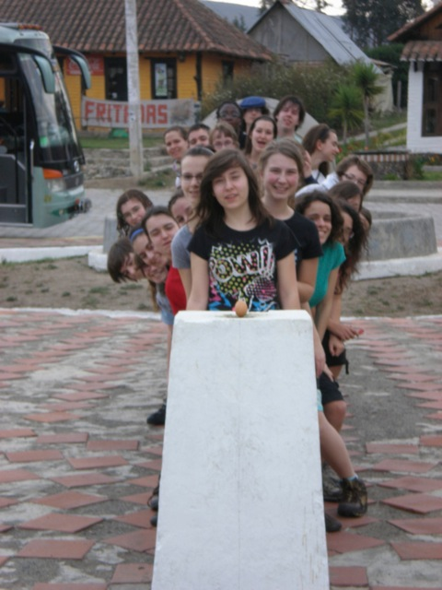

*Le collège « La Magdeleine » sur la ligne équatoriale*

* Projet de développement durable
* N’importe quand dans l’année
* 12 nuitées, 13 jours (Andes et Galápagos)

TABLE DES MATIÈRES

Notre conception du voyage 3

L’Équateur 4

Votre correspondant 7

Les différents projets de développement 8

Présentation du voyage « projet communautaire » 11

Conseils pratiques 14

Nos tarifs 15

Nos témoignages 16

Budget des dépenses 19

Pour nous contacter 20

Avant de partir avec nous 21

Notre conception du voyage

Le tourisme est une source d’échanges et de découvertes mutuelles entre le voyageur et les populations locales.

Loin des tour-opérateurs classiques, nous vous proposons de découvrir l’Équateur d’une manière différente, en participant à la réalisation d’un projet communautaire de développement durable et en favorisant au maximum dans tous les cas les échanges.

En contact direct avec la population locale, vous favorisez par ailleurs le développement de projets touristiques familiaux ou communautaires.

* Familles équatoriennes développant le concept de chambres d’hôtes
* Communautés indiennes des Andes et de la côte Pacifique
* Projets d’Eco tourisme et de protection de l’environnement

O

S

Tourisme

SOLIDAIRE

***Notre logo de tourisme solidaire***

Eliminant les intermédiaires, vous payer moins cher tout en rémunérant directement et convenablement les acteurs locaux.

Enfin, vous bénéficier d’un service professionnel à dimension humaine, grâce à un français installé depuis plus de 20 ans en Équateur, qui vous fait découvrir au mieux les diversités de ce pays.

L’Équateur

Le pays tire son nom des travaux d’une mission scientifique française du [XVIIIe siècle](http://fr.wikipedia.org/wiki/XVIIIe_si%C3%A8cle) venue mesurer un arc du méridien de Quito. Cette mission, qui permet de confirmer la thèse de Newton d'une Terre aplatie aux pôles, ouvre la voie au [système métrique](http://fr.wikipedia.org/wiki/Syst%C3%A8me_m%C3%A9trique).

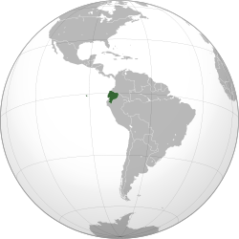

La capitale est [Quito](http://fr.wikipedia.org/wiki/Quito) et la plus grande ville est [Guayaquil](http://fr.wikipedia.org/wiki/Guayaquil), l’un des ports les plus importants d’Amérique du Sud. Le pays compte un peu plus de 14 millions d’habitants (2010) et est divisé en 24 provinces ([îles Galápagos](http://fr.wikipedia.org/wiki/%C3%8Eles_Gal%C3%A1pagos) comprises). Les langues officielles sont l'espagnol, parlé par l’ensemble de la population, et le Kichwa et le Shuar, idiomes principales des communautés indigènes.

Climat.

L'Équateur n'a pas le climat que l'on pourrait espérer de son relief et de la proximité de l'océan. Sur les bords des Andes, en Amazonie et au Nord de la côte, le courant chaud "del niño" provoque des pluies de décembre à mai.

Dans les Andes, le climat varie selon l'altitude, les neiges commencent à partir de 4500 m. Sur les hauts plateaux, les équatoriens ont coutume de dire "les 4 saisons en un jour" et c'est assez juste car le temps change très vite.

Histoire.

Les restes archéologiques les plus anciens trouvés en Équateur datent de 3500 av. J.-C. Jusqu'au quinzième siècle, différentes ethnies peuplent le territoire.

Les Incas terminent la conquête des Andes équatoriales vers 1505 et sont à leur tour défaits par les espagnols en 1534. La période coloniale s’étendra sur près de 300 ans avant l’indépendance de [1822](http://fr.wikipedia.org/wiki/1822), au sein de la grande Colombie puis en [1830](http://fr.wikipedia.org/wiki/1830) séparément. L’actuel président équatorien est l’économiste de gauche Rafael Correa élu en 2006.

Géographie.

Le pays est bordé au nord-est par la Colombie, à l’est et au Sud par le Pérou et à l'Ouest par le Pacifique. D'un point de vue géographique, climatique et humain, l’Équateur peut se diviser en quatre régions naturelles :

* La « [Costa](http://fr.wikipedia.org/wiki/Costa_(%C3%89quateur)) » (côte) est une région côtière au climat tropical humide vers le nord, semi-aride au sud.
* La « Sierra » est la partie du pays située en altitude, dans la [cordillère des Andes](http://fr.wikipedia.org/wiki/Cordill%C3%A8re_des_Andes).

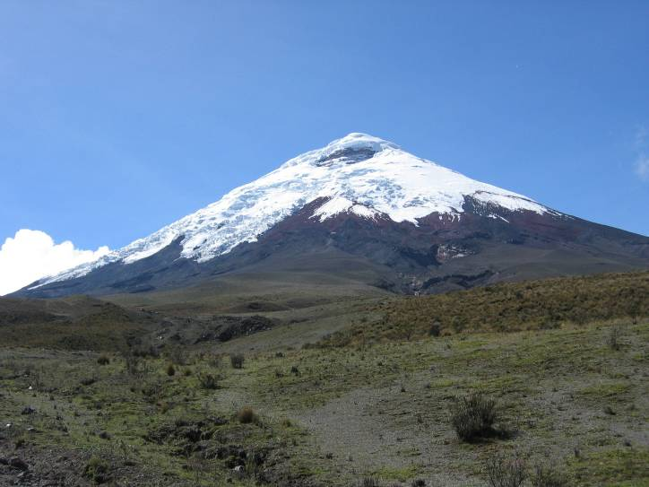

*Le Cotopaxi, le volcan actif le plus haut du monde (5 897 m)*

* « L’oriente » qui fait partie de la forêt amazonienne
* Les [Îles Galápagos](http://fr.wikipedia.org/wiki/%C3%8Eles_Gal%C3%A1pagos), [archipel](http://fr.wikipedia.org/wiki/Archipel) répertorié comme patrimoine de l'humanité.

L’économie.

L’économie exportatrice de l’Équateur repose principalement sur trois éléments : la culture de la [banane](http://fr.wikipedia.org/wiki/Banane) (1er exportateur mondial), le [pétrole](http://fr.wikipedia.org/wiki/P%C3%A9trole) et le [tourisme](http://fr.wikipedia.org/wiki/Tourisme). On peut noter aussi l'essor de l'exportation des fleurs coupées, de l'[huile de palme](http://fr.wikipedia.org/wiki/Huile_de_palme) et du célèbre chapeau Panama. L'autosuffisance alimentaire est atteinte sur de nombreux produits de base (en particulier les huiles et graisses alimentaires, dont les Équatoriens sont grands consommateurs, sont produites en grande quantité par la culture du [palmier à huile](http://fr.wikipedia.org/wiki/Palmier_%C3%A0_huile) et du [soja](http://fr.wikipedia.org/wiki/Soja)). Malgré cela, le pays connaît une grave crise économique, sa dette extérieure représente 14 milliards de dollars dans les [années 2000](http://fr.wikipedia.org/wiki/Ann%C3%A9es_2000) et il a besoin de l’aide du [FMI](http://fr.wikipedia.org/wiki/Fonds_mon%C3%A9taire_international) pour stabiliser son économie.

Santé.

La population est en moyenne très jeune puisque l’âge moyen est de 25,3 ans alors que l’espérance de vie est de 75,5 ans[]. Un tiers de la population n'a pas accès à l'eau potable, ce qui cause de graves épidémies de choléra

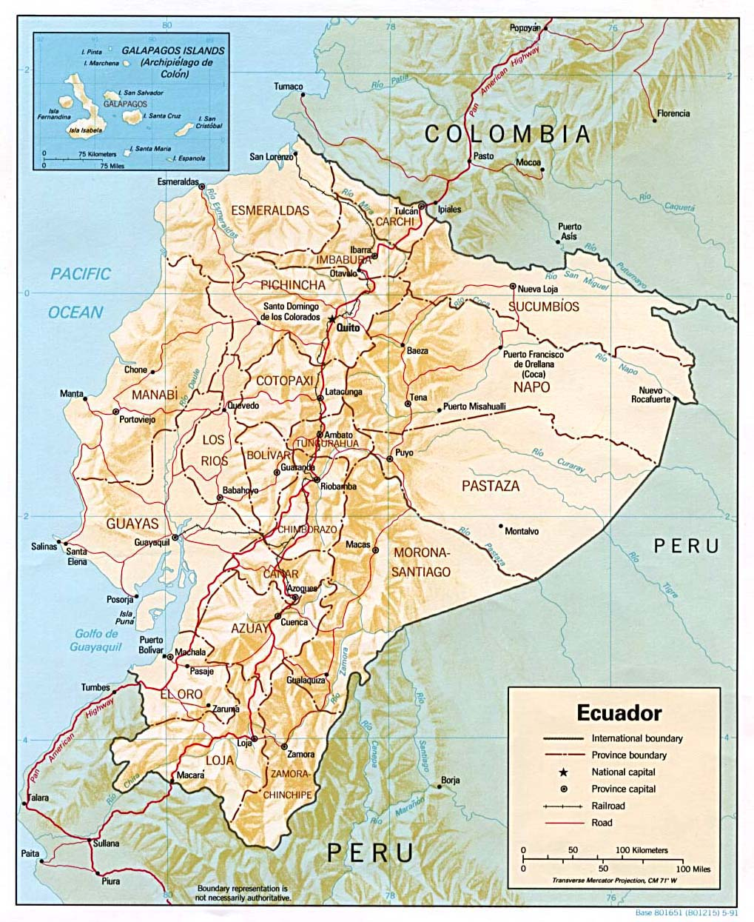

Votre correspondant : Thierry Rouzaud

|  |  |  |
| --- | --- | --- |
| Correo central Atuntaqui  Perez Muñoz y olmedo  Atuntaqui  Equateur | FOTO 1 | 50 ans  2 enfants  09 99 58 13 21  [fondationtio@hotmail.com](mailto:fondationtio@hotmail.com) |

# **LANGUES**

* Bilingue français/espagnol (depuis 1992 en Équateur)
* Certificate in Advanced English (University of Cambridge 2009)
* Grammaire et vocabulaire de base russe (autodidacte, cours du CNED)
* Quichua de base (autodidacte, volontariat au sein de communautés indigènes)

# **FORMATION**

* DEST informatique scientifique (bac + 4) CNAM 1991
* BTS AGTL : Animation et Gestion Touristiques Locales CNED 2003
* BTS ESF : Économie Sociale Familiale Candidat libre 2004
* Diplôme d’Aptitude à l’Enseignement du Français AF Paris 2012

# **EXPERIENCES PROFESSIONNELLES**

1997-2014 Guide accompagnateurIndépendant

## Organisation de séjours solidaires et équitables en Équateur

1992-2007 Directeur projet humanitaire Volontaire ONG

## Création ex nihilo d’une maison familiale pour enfants des rues en Équateur

## 1991-1992 Professeur pour adultes en cours du soir CDD à Paris

*Cours d’informatique pour la municipalité de Paris*

1988-1991 Informaticien CDD à Paris

## Réalisation de logiciels pour le contrôleur de gestion, formation aux utilisateurs

1985-1991 Participant à des projets de développement rural Volontaire ONG

*Israël, Norvège, Turquie, Sénégal, Inde, Uruguay, Nouvelle-Zélande*

# **DIVERS**

* Brevet National de Secourisme (Croix rouge Paris)
* Treks dans les Pyrénées, l’Himalaya, les Andes et l’Atlas
* Rugby de compétition pendant 20 ans

Les différents projets de développement

Projet réalisé et accompli : Le projet « Yanayaku »  d’eau potable

« Yanayaku », qui signifie eau noire en espagnol, est le nom donné par les anciens à la source d’eau située en amont de la communauté de Chilcapamba. Elle descend directement du lac Cuicocha. Suite à ma rencontre avec un ingénieur hydraulicien, nous avions établi les données suivantes :

* Altitude de la source de captation : 2 696 m
* Altitude du réservoir principal : 2 687 m
* Distance entre la source et le réservoir : 1 260 m

Les responsables locaux du canton « Cotacachi » ont promis, lors de leur campagne électorale, de prendre en charge les travaux de consolidation de la source de captation et la réalisation du réservoir principal. Après quelques tergiversations, cet engagement a été finalement tenu.

Profitant de la différence d’altitude entre la source et les autres points du réseau, il n’a pas été nécessaire de se procurer de pompe à eau. Restaient alors à trouver les financements pour le réseau de distribution, les valves d’écoulement, les réservoirs de sécurité, ce qui a été réalisé progressivement durant ces dernières années.

Ce projet a rassemblé l’ensemble des énergies des personnes concernées car bien évidement, il est bien difficile d’envisager un développement durable sans l’accès à l’eau potable.

La main d’œuvre a été effectuée par l’ensemble des bénéficiaires ainsi que par les volontaires présents lors de la réalisation de ce projet lors de travaux communautaires appelés « Mingas » par les habitants des Andes équatoriennes.

Projet d’amélioration de la structure d’accueil d’enfants de 1 à 3 ans à Iluman dans la région nord des Andes Équatoriennes.

Les structures éducatives doivent aujourd'hui avec le nouveau gouvernement remplir de nombreuses normes de fonctionnement mais ne reçoivent pas l'aide matérielle pour les réaliser.  
  
La garderie d'Iluman recherche des aides afin de rénover le toit de la garderie, d'installer de nouveaux sanitaires, d'effectuer des travaux de peinture et de carrelage.  
  
Il manque aussi des fenêtres et la garderie souffre beaucoup de l'humidité qui s'infiltre par le toit et des murs.

**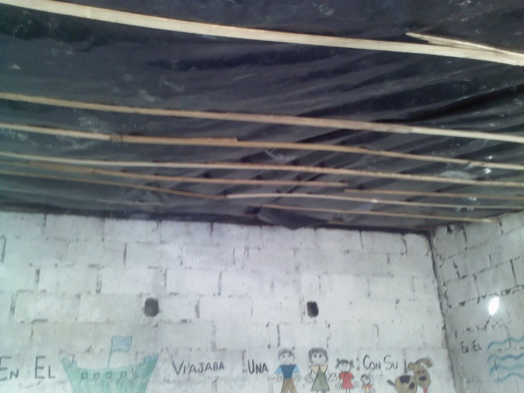***Salle de travail, garderie Iluman*

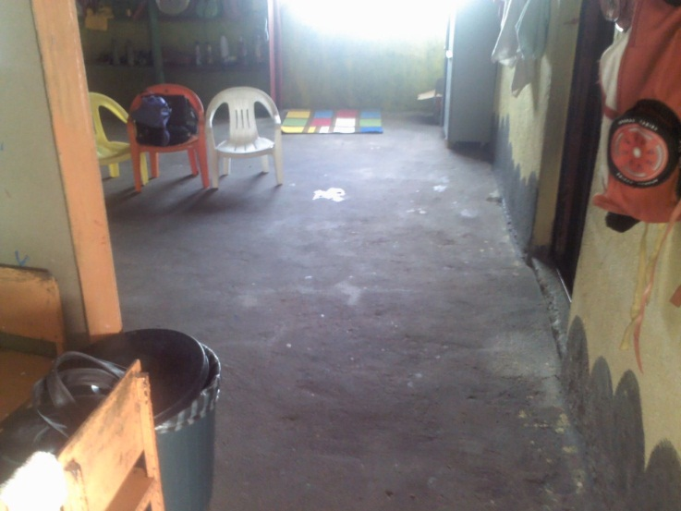

*Salle de jeux, garderie Iluman*

Projets de fermes organiques et de jardin botaniques de plantes médicinales dans la région du fleuve Arajuno en Amazonie.

Nous nous appuyons sur la nécessité de produire des aliments sains et nutritifs pour les enfants autochtones de la zone du fleuve Arajuno en Amazonie équatorienne où il existe un grand pourcentage de malnutrition infantile.

La ferme biologique pilote sera à la charge de la "Lodge Billy Clarke" durant son élaboration, sa conception et sa construction, avec l'aide de bénévoles, d'étudiants et de financement extérieure. La structure d’accueil touristique "Lodge Billy Clarke" offre le terrain situé sur sa propriété pour la réalisation de ce projet initial.  
  
Ensuite le modèle pourra être reproduit dans chaque communauté qui en fera la demande. Il est en effet important pour mettre en place ces  projets qu’il existe un modèle existant afin de motiver les populations indigènes à se lancer dans l’agriculture et l’élevage alors qu’ils sont issus d’une culture nomade de chasseurs cueilleurs.  
  
Les fermes biologiques expérimentales seront alors à la charge des villageois de la communauté. De la même manière qu’au niveau alimentaire, il faut sensibiliser les populations locales à préserver et développer leurs savoirs dans la pharmacopée naturelle de l’Amazonie.  
  
Dans le même processus énoncé précédemment avec les fermes biologiques, un projet pilote de jardin botanique de plantes médicinales sera établi au sein des terrains de "Lodge Billy Clarke" avant de pouvoir être reproduit au sein des communautés indigènes soucieuses de préserver ce savoir ancestral.

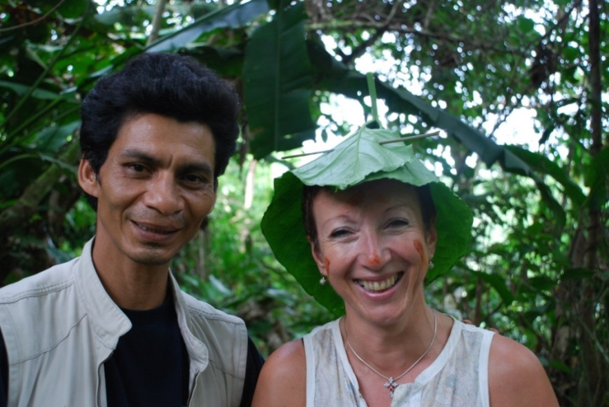

*Eduardo Caicedo, initiateur de ces projets, accompagnant une touriste*

|  |  |
| --- | --- |
| O  S          OLIDAIRE | Projet communautaire (Andes, Galápagos)  12 nuitées, 13 jours |

Ce circuit offre la possibilité à une institution de jeunes (association, collège, lycée, université) de collaborer à la réalisation d’un projet de développement durable. Nous participons à des travaux communautaires pour sa réalisation et finançons une partie de l’ouvrage grâce au coût du voyage. Nous sommes hébergés au sein de familles de la région de l’Imbabura.

La deuxième partie du séjour nous permet de monter au refuge du Cotopaxi, le volcan actif le plus haut du monde et de découvrir la faune et la flore extraordinaire des îles Galápagos.

|  |  |  |
| --- | --- | --- |
| Jour | Activités (Andes, Galápagos) | Nuitée |
| J 1 | Voyage aérien pour l’Equateur, accueil à l’aéroport de Quito, bus pour l’hôtel | Hôtel à Quito (2 800 m) |
| J 2 | Visites du Quito colonial, bus pour Otavalo, la ligne équatoriale à Cayambe | Familles (2 700 m) |
| J 3 | Présentation, travaux communautaires pour la réalisation du projet | Familles (2 700 m) |
| J 4 | Travaux communautaires pour la réalisation du projet, repas familiaux | Familles (2 700 m) |
| J 5 | Travaux communautaires, visites d’artisans et soirée culturelle d’échange | Familles (2 700 m) |
| J 6 | Marché d’Otavalo, visites d’artisans, bus pour la région du Cotopaxi | Hacienda à Lasso (3 000 m) |
| J 7 | Montée au refuge (4 800 m) du Cotopaxi, retour à Quito dans l’après-midi | Hôtel à Quito (2 800 m) |
| J 8 | Avion jusqu’à Baltra, transfert pour Puerto Ayora, centre Darwin (tortues) | Hôtel à Puerto Ayora (Sta Cruz, 0 m) |
| J 9 | Plage de tortuga bay, bateau local de Santa Cruz à Isabella (2h30) | Auberge familiale à Isabela (0 m) |
| J 10 | Volcan Chico (coulées de lave), Tintoreas (plongée, observation faune) | Auberge familiale à Isabela (0 m) |
| J 11 | Journée de partage (pêche, repas) organisée avec des pêcheurs locaux | Auberge familiale à Isabela (0 m) |
| J 12 | Bateau pour Santa Cruz (2h30), transfert à l’aéroport pour le vol à Quito | Hôtel à Quito (2 800 m) |
| J 13 | Bus pour l’aéroport international de Quito et vol retour pour Montreal |  |

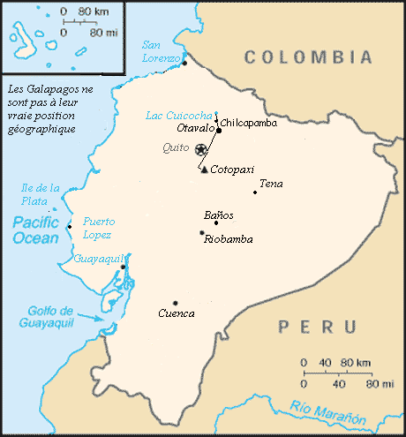

Détails circuit projet communautaire

J 1 : Voyage à destination de l’Equateur. Accueil à l’aéroport par Thierry, votre accompagnateur pendant tout votre séjour. Transfert en bus à notre hôtel de Quito.

J 2 : Visite du centre colonial (ses places, ses églises) et du musée le plus complet d’Equateur, celui de la banque centrale. Bus (2 h) pour Otavalo en passant par la vraie ligne équatoriale située près du village de Cayambe. Vérification de l’absence de la force de Coriolis au point précis où passe la ligne. Nous atteignons nos familles d’accueil 45 minutes plus tard.

J 3 : Travaux communautaires et découverte de la communauté. Tous les repas sont pris au sein des familles.

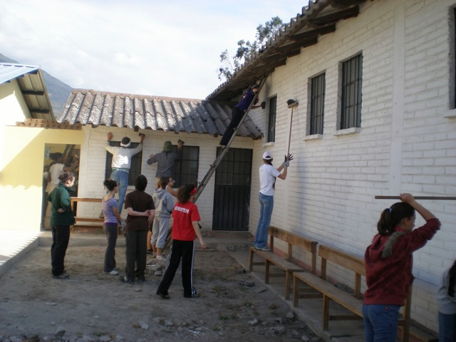

*Travaux communautaires à Chilcapamba*

J 4 : Nous continuons à participer à des travaux collectifs tout en aidant les familles dans la préparation des repas. Ne pas oublier ses gants et une tenue de travail. Différents groupes sont organisés afin de pouvoir fournir un travail continu. Des douches, toilettes et de l’eau potable à volonté seront disponibles tout au long du déroulement des travaux. Ne pas oublier la protection solaire.

J 5 : Dernière matinée de travail. Dans l’après-midi, rencontres avec des artisans et explication de la situation des populations indigènes en Equateur. Soirée culturelle de prévue (jeux traditionnels des indiens de la région, musique et danse typique).

J 6 : Découverte d’un village d’artisans (musiciens, fabricants divers) et du marché typique et très coloré d’Otavalo. Magasinage et possibilité de téléphoner ou d’utiliser Internet. Dans l’après-midi, nous rejoignons une auberge de campagne dans la province du Cotopaxi située à 3 100 m au milieu de nombreux volcans (Cotopaxi, Corazon, Rumiñahui, Pasochoa). Chambres de 2, 3 ou 4.

J 7 : Matinée passée dans le parc Cotopaxi, volcan actif le plus haut du monde (5 897 m). Nous montons en bus au refuge à 4 500 m. Nous effectuons une petite marche de 45 min pour rejoindre le refuge. Nous passons par un petit lac et le musée du parc où nous prenons le pique-nique. Nous retournons ensuite sur Quito en bus.

J 8 : Nous partons en avion en direction de l’aéroport de Baltra aux Galápagos. Après une dizaine de minutes en autocar, nous passons le canal qui nous amène sur l’île Santa Cruz que nous traversons en bus (45 min) pour atteindre Puerto Ayora. Nous profitons de notre fin d’après-midi pour nous installer et effectuez nos premiers pas sur les îles Galápagos en visitant le centre « Charles Darwin » qui abrite de nombreuses espèces de tortues géantes et possède de des chemins d’interprétation balisés de diverses essences d’arbres et de cactées.

J 9 : Matinée sur la plage de Tortuga bay, plage paradisiaque, à une heure de marche à travers un maquis et des blocs de lave. Dans l’après-midi, nous nous dirigeons vers notre port d’embarquement pour l’île Isabela. 2 h 30 de navigation nous amène sur la plus grande île mais aussi la plus authentique de tout l’archipel. Nous nous rendons dans notre auberge familiale où nous passons les 3 prochaines nuits. Petite marche pour sentir l’atmosphère d’Isabela.

J 10 : Nous partons en véhicule pour ¾ d’heure afin de découvrir au cours d’une randonnée de 5 heures le volcan Sierra Negra (1 490 m) dont le diamètre atteint 10 km et dont les dernières éruptions datent de 2005, 1979 et 1963. Notre objectif est d’atteindre les coulées de lave du volcan Chico. Prévoir des changements de climat assez fort allant de la pluie fraîche à la chaleur ou de la boue à la poussière. A partir de 15 h, nous partons en bateau pour l’île Tintoreas qui fait face à Isabela. Visite à pied. Observation des otaries, des iguanes marins, des fous à pattes bleues et si nous avons de la chance d’une espèce de requin blanc. Observation des pingouins depuis le bateau. Plongées avec masque et tuba dans la baie.

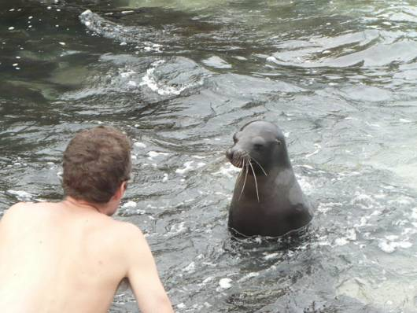

*Otarie observant les nageurs*

J 11 : Journée de partage avec des pêcheurs locaux. Nous partons le matin pour pêcher diverses espèces de poissons à la traine ou à la canne (sierra, morues) puis nous essayons d’attraper des poulpes sur un ilot. Nous mangeons directement le produit de notre pêche sur le bateau puis le soir en compagnie de la famille de pêcheurs.

J 12 : Nous repartons tôt le matin en bateau en direction de l’île de Santa Cruz. Départ à 6 heures, arrivée prévue vers 8h30. Nous empruntons en sens inverse le même chemin que lors de notre arrivée sur l’archipel.

J 13 : Transfert en bus pour l’aéroport de Quito.

Conseils pratiques

Divers

Tous les transports s’effectuent avec des bus privés.

Vous n’avez pas besoin d’amener du matériel de couchage.

Il n’y a pas de problème de Malaria aux Galápagos.

Au pire, prévoyez un traitement préventif léger type nivaquine.

L’eau potable sera fournie tout au long du séjour.

Amener un petit sac à dos pour la journée et un gros pour compléter.

Temps

De par sa situation géographique, l’Equateur ne possède pas de véritable saison sauf normalement une période sèche qui s’étend entre juillet et septembre.

Pour la montagne, prévoir des affaires chaudes (polaire, veste imperméable, bonnet, etc.)

Aux Galápagos, la saison sèche s’étend de fin mai à fin décembre. La température de l’air peut varier de 20°C à 26°C et la température de l’eau, varie de 17°C à 20°C. Peu de précipitations mais nombreuses apparitions de brouillard couvrant le sommet des îles.

La saison chaude s’étend de novembre à mai avec des pluies fréquentes. Il fait plus chaud, de 22°C à 30°C avec une forte humidité. La température de l’eau variant entre 24°C et 30°C.

Affaires indispensables à emporter

* Chapeau ou casquette
* Tuque (bonnet), casque de bain (bonnet de bain)
* Une paire de gants
* Lunettes de soleil
* Polaire
* Vêtement imperméable
* Poncho
* 2 paires de chaussures (marche, détente)
* Une lampe frontale ou de poche
* Un maillot de bain
* Un anti-moustique
* Des vêtements et des gants de travail

Nos tarifs

Au même titre qu’une association à but non lucratif, nous appliquons un tarif 20% moins cher que l’organisme de trekking le plus économique du marché en appliquant les mêmes conditions, en offrant une qualité identique et surtout en favorisant l’immersion au sein du pays.

En éliminant les intermédiaires, vous payez moins cher, vous avez un service de qualité, compétent, expérimenté et les gens sur place sont mieux rémunérés : **C’est cela le tourisme solidaire.**

|  |  |
| --- | --- |
| **Les prix indiqués ne comprennent pas :** | **Ils comprennent en revanche :** |
| 1. **Le transport aérien international** 2. **Un repas sur Quito** (environ 30 usd) 3. **Les pourboires éventuels** 4. **Des boissons en extras** 5. ***(jus, liqueurs)*** | * **L’hébergement (12 nuitées)** * **Les repas** (sauf 1 sur Quito) * **Les transports locaux dont le vol aux Galápagos** * **Les entrées des parcs et musées, Galápagos compris** * **De l’eau minérale pour la journée** |

|  |  |
| --- | --- |
| **Circuits « Découvertes et projet communautaire » de 12 nuitées** | |
| **Nombre minimum de participants** | **Prix en USD par personne** |
| **20** | 1 710 |
| **25** | 1 665 |
| **30** | 1 635 |
| **35** | 1 595 |
| **40** | 1 580 |

10% de ce tarif sera intégralement consacré à l'achat de matériels divers pour la réalisation du projet aidé.

Nos témoignages

Notre action est référencée dans le guide du routard depuis l’an 2000 dans la section « où dormir dans les environs de Quito », page 106 même si **depuis 2007, la fondation Tío a cessé ses activités.**

*Le guide du routard :* *« …voici une très intéressante adresse pour les adeptes du hors des sentiers battus. En pleine campagne, une fondation qui recueille les enfants de la rue créée par Thierry ROUZAUD en 1992… En outre, Thierry est guide de montagne et parfait connaisseur de la région. Possibilité d’organiser des circuits insolites. Touriste ou visiteur utile à la Fondation Tío, pas une mauvaise idée non ? »*

Vous pouvez également vous renseigner sur notre action auprès des personnes et organismes suivants :

* Nolwenn Le Liboux, *lycée français de New York*, *2012, 2013* nolwennleliboux@gmail.com
* Alain Guyon, *observateur voyage 2011*, [almar.guyon@orange.fr](mailto:almar.guyon@orange.fr)
* Pierre Lafontaine, *observateur voyage 2008*, [pierrelafontaine@hotmail.com](mailto:pierrelafontaine@hotmail.com)
* Anis Ouyahia, *participant en 2008*, [a.ouyahia1@gmail.com](mailto:a.ouyahia1@gmail.com)
* Suzie Pelletier, *observatrice en 2012,*  [suzie.pelletier@videotron.ca](mailto:suzie.pelletier@videotron.ca)
* *Ecole participative l’Agora de Montréal*, *2007,* lpquebec@hotmail.com
* Denis Fortin, *Ecole de la Magdeleine de Montréal*, *2008, 2010,* *2012*, fortin.denis@gmail.com
* <http://lavieestbelle54.blogspot.fr/2012/03/ecuador-2012-notre-guide-thierry.html>

Haut du formulaire

Témoignage d’Alain, qui a participé au voyage en 2011

Pourquoi l'équateur ?

A 61 ans, français habitant la France, j'avais découvert tous les continents en dehors de l'Amérique du sud. Si je ne devais y aller qu'1 seule fois, je souhaitais découvrir un condensé de ce continent.

L’Equateur avec les Andes, l'Amazonie, voire la mer, associé à la relative petitesse du pays et de sa sécurité, était pour moi une bonne approche. Le scénario de la vie n'est pas écrit d’avance.

Je n'avais rien réservé, et sur ma route se trouvait Thierry, qui m'a proposé, la bas sur place, de me joindre à lui qui allait guider un groupe de Québécois dans le cadre d'un voyage humanitaire et culturel.

Je n'ai pas vu que des paysages, j'ai aussi vu d'autres yeux.  
Après avoir découvert le très historique et très beau centre historique de Quito, direction le nord ouest à plus de 3OOO mètres dans les Andes, une communauté indigène (on ne dit plus indien qui est un terme assimilé à du racisme) à Chilcapamba.

Près d'1 semaine à vivre c'est à dire, manger, boire, dormir, travailler, faire la fête, avec la communauté. Nous avons été accueillis à bras ouverts par tous les responsables du village. L'objectif est de les aider à réaliser des canaux d'irrigation pour avoir l'eau potable dans le village. Toute la communauté, soit environ 130 familles, est présente, les absents paieront une amende. Il s'agit d'une MINGA : tout le village travaille pour la communauté sous l'autorité d 'Alfonso le chef de l'eau toujours présent, actif et de bonne humeur. Une entraide totale pour un mieux être général, pour cette communauté qui protège et respecte toujours la nature.  
La langue locale est le QUECHUA, mais tous parlent au minimum un peu l'espagnol ; les contacts sont possibles et les habitants très contents de voir notre implication dans leur travail. Vivre au milieu d'une civilisation très différente de la nôtre, est un enrichissement total et une ouverture d'esprit superbe.   
Pénétrer leurs problèmes et parler avec eux du maintien de leur tradition, du retour des jeunes au village, après des études en ville et de l'arrivée du modernisme, téléphone portable, internet et eau potable pour ré attirer les jeunes, nous fait vivre leur évolution dans ce monde.

Après une petite semaine les séparations sont difficiles de chaque côté et la grande fête, danses, chants, histoires, de la communauté et du groupe québécois fait chaud au cœur.

J'ai aussi vu des paysages superbes:

Marcher 4 heures à plus de 3500 mètres autour du lac d'un volcan en commençant dans le brouillard , pour continuer avec le soleil et finir sous la pluie donne des couleurs bigarrées à l'eau , au ciel , au paysage magnifique  
Marcher près d'1 heure , de 4500 à 4800 mètres au Cotopaxi , le plus haut volcan actif du monde, et finir sur son glacier , dans une lenteur tranquille, ( l'air est moins présent ,la pollution aussi) , permet de tout relativiser ; chacun son rythme , il n'y a plus aucune compétition :le bonheur.

Découvrir le marché hyper coloré (et non un hypermarché terne) de Otavalo est une découverte superbe, avec tout son artisanat local, riche et varié.  
Et terminer par quelques jours en Amazonie , au milieu de la foret dans des cabanes au confort rustique mais au combien naturel , accompagné d'un guide local , qui nous fait découvrir au cours de diverses marches en bottes , son monde animal, végétal, une véritable encyclopédie vivante , est une expérience unique. Cet homme nous explique également les dangers de la déforestation ; nous vivons l'un des problèmes majeurs de notre monde.

Finir par une rando en pirogue sans moteur de nuit sur le fleuve à écouter tous les nombreux bruits de la nature nocturne, vous transporte littéralement dans un autre monde.

Le retour sur terre est lent et progressif. Il faut quand même revenir. Les pieds, le corps sont en France, le mental est resté la bas plusieurs jours.  
Allez les souvenirs seront toujours présents dans la tête et les expériences vécues ont été nombreuses et laisseront des traces merveilleuses et serviront pour mener diverses actions.

Merci à Thierry pour son organisation parfaite, sa connaissance du pays, des gens, sa gentillesse et son rôle permanent de traducteur.  
Et merci aussi à nos cousins québécois toujours ouverts et prêts à découvrir d'autres hommes et d'autres lieux  
Moi, qui ai vécu quelques temps à l'étranger et voyagé dans de nombreux pays, ce voyage fut le plus abouti sur tous les points; social, humanitaire, culturel, environnemental.  
   
Je suis allé au-delà de mes espérances  
Alain  
Un gaulois de Brindas près de Lugdunum

Budget des dépenses de nos voyages

Frais de logement (gîte, hôtel, familles, communautés) : 35 %

Alimentation (petit-déjeuner, dîner, souper) : 25 %

Frais de transport : 15 %

Entrées des parcs ou musées : 02 %

Divers (pourboires, téléphone) : 03 %

Aide financière directe à la réalisation du projet : 10 %

Frais d’encadrement : 10 %

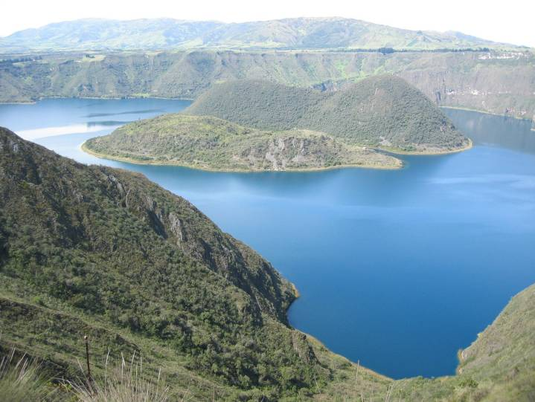

*Le lac Cuicocha (province de l’Imbabura)*

Pour nous contacter

|  |  |
| --- | --- |
| Par email : | [fondationtio@hotmail.com](mailto:fondationtio@hotmail.com) |
| Par téléphone mobile : | 00 593 999 581 321 |
| Par courrier postal | Thierry ROUZAUD  Perez Muñoz y olmedo  Correo central Atuntaqui  Ecuador |

Avant de partir avec nous

**Pour plus d’informations et pour réserver**, envoyez-nous un message à l’adresse email suivante : [fondationtio@hotmail.com](mailto:fondationtio@hotmail.com)

Vous pouvez déposer, avant de partir, par virement international, 10 % du prix total ou la totalité sur le compte suivant :

|  |  |
| --- | --- |
| **BANQUE BENEFICIAIRE** | Banco Pichincha |
| **Numéro de compte** | 4306192600 |
| **Code Swift** | PICHECEQ |
| **Pays** | Ecuador |
|  |  |
| **NOM DU BENEFICIAIRE FINAL** | ROUZAUD Thierry Nicolas Hervé |
| **Numéro carte d’identité** | 171670706-0 |
| **Adresse bénéficiaire** | Barrio San José de Chaltura, Granja la pradera |
| **Ville et province du bénéficiaire** | Chalturita, Imbabura |
| **Pays** | Equateur |
| **Téléphone** | 09 99 58 13 21 |

Le solde sera payé à votre arrivée sur place ou au cours de votre séjour (à votre convenance).

L’ordonnancement du programme **mais non son contenu général** est susceptible d’être modifié compte tenu d’évènements imprévisibles comme par exemple des mouvements sociaux à l’intérieur du pays.

Le voyage aller-retour, pays de départ – Equateur, est à votre charge.

Nous vous attendons à l’aéroport quelle que soit votre jour d’arrivée et votre compagnie aérienne. Nous vous ramenons à l’aéroport quel que soit le jour de votre départ.

Depuis l’Europe, « Iberia » assure la liaison la plus directe (Madrid-Quito-Guayaquil-Madrid).

Depuis l’Amérique du nord, voir les compagnies américaines (American Airlines, Continental, Delta).

N’oubliez pas de contracter une assurance individuelle et de rapatriement (offerte par les cartes de paiement) avant de partir. Se munir également d’un passeport d’une **validité au moins de 6 mois** (le visa n’est pas nécessaire pour les visiteurs restant moins de 3 mois).

Soyez à jour au niveau des vaccinations de base. La fièvre jaune n’est pas obligatoire mais conseillée. Au niveau du paludisme, prévoir un traitement préventif léger. Votre accompagnateur sera muni d’une trousse de secours de base et il y a de nombreuses pharmacies et hôpitaux en Equateur.

Au niveau de l’équipement, prévoyez deux paires de chaussures (une de marche, une autre pour le soir) ainsi que deux sacs à dos (un pour la soute à bagages, l’autre pour la journée). Il n’y a **pas besoin de sacs de couchage couvertures et draps étant fournis**.

Enfin, n’oubliez pas de quoi vous protéger du soleil (lunettes, couvre-chef) et de la pluie (coupe-vent, cape de pluie) ainsi que d’amener une lampe de poche ou une frontale.

Il y a de l’eau minérale disponible partout en Equateur. Il n’est donc pas nécessaire d’amener des pastilles pour purifier l’eau.

Pour terminer, vous pouvez consulter les sites Internet suivant :

* [http://equatsolidaire.free.fr](http://equatsolidaire.free.fr/)
* http ://voyages-humanitaires.wifeo.com

et vous serez convaincu d’entreprendre un séjour authentique, original, professionnel mais bon marché, vous faisant découvrir au plus près les réalités et les diversités du pays tout en exécutant un projet concret participant au développement des populations locales.

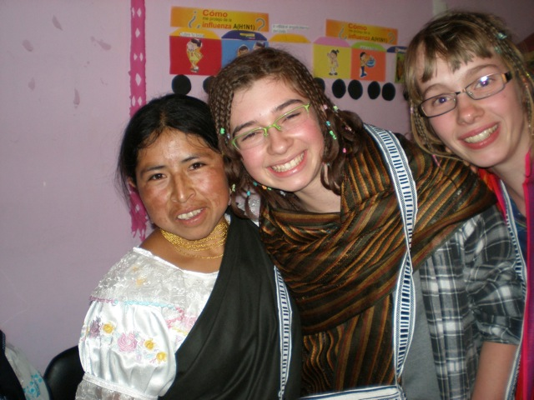

***Gracias y hasta pronto***